如何画人脸

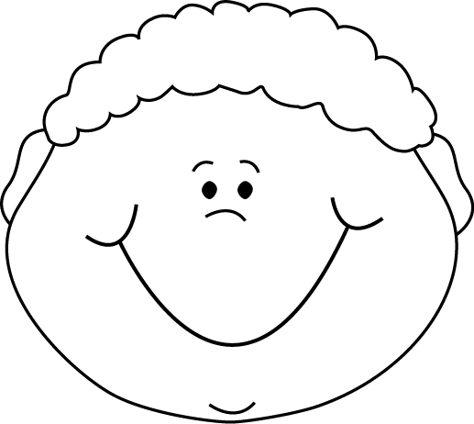

先____________________________________,

然后____________________________________,

最后____________________________________。

